112年度第2次機械專業人才認證考試試題
專業等級：中級機械設計工程師
科目：基本熱工原理與應用
考試日期：112年 12月17日 13：30 ~ 15：00 第 1頁，共 頁

- 選擇題35題(佔70%)
( B ) 1. 熱機之熱效率定義為：(A). 所作的功與所加入之電能的比值 (B). 所作的功與所加入之熱能的比值 (C). 所作的功與所加入之燃料質量的比值 (D). 所產生之電能與所加用之熱的比值。
( C ) 2. 某一氣體的壓力(P)與體積(V)的關係式為PV^{n}=常數，則當n=C_{p0}/C_{v0}(此氣體定壓比熱/此氣體定容比熱)，則此氣體在什麼的狀態過程：(A)等壓過程 (B)等溫過程 (C)等熵過程 (D)等容過程。
( C ) 3. 在冷媒特性曲線圖中之飽和區域，冷媒的形態為：(A)氣態 (B)液態 (C)液氣混合態 (D)固態。
( B ) 4. 標準狀態下(0°C, 1大氣壓)體積為1$m^{3}$之理想氣體壓縮為30°C，30大氣壓之狀態，則其體積變為(A)0.027$m^{3}$ (B)0.037$m^{3}$ (C)0.047$m^{3}$ (D)0.057$m^{3}$。 ( D ) 5. 問目前市面上的轎車內之冷氣系統所使用的冷媒為：(A)HFC-407C (B)HFC-410A (C)HFC-134A (D)HFC-134a。
( B ) 6. 試問一般壓縮機所需之功，可用下列壓縮過程壓力(P)及體積(v)之變化估算
(A)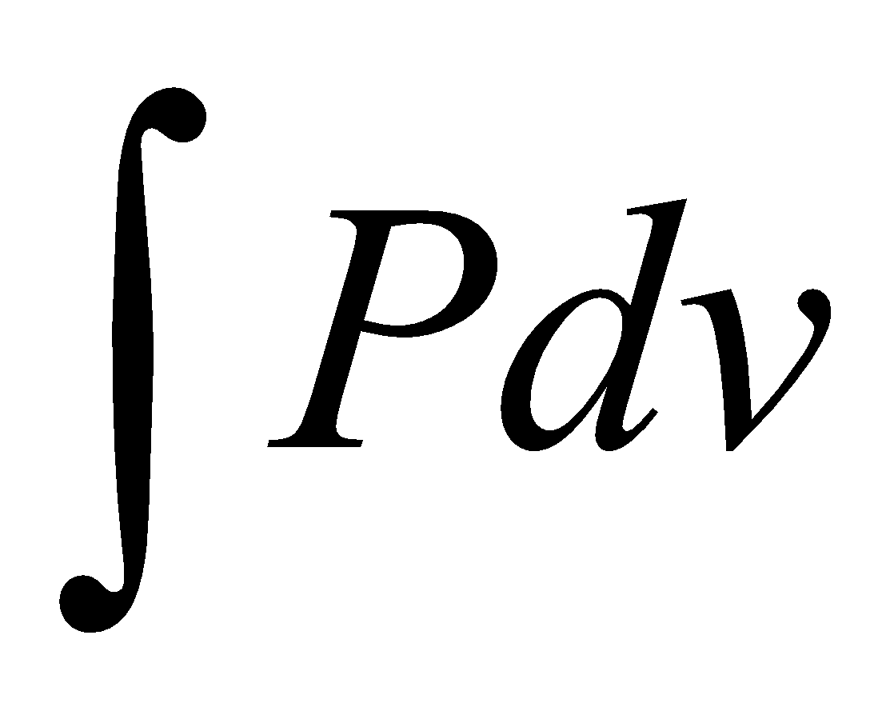 (B)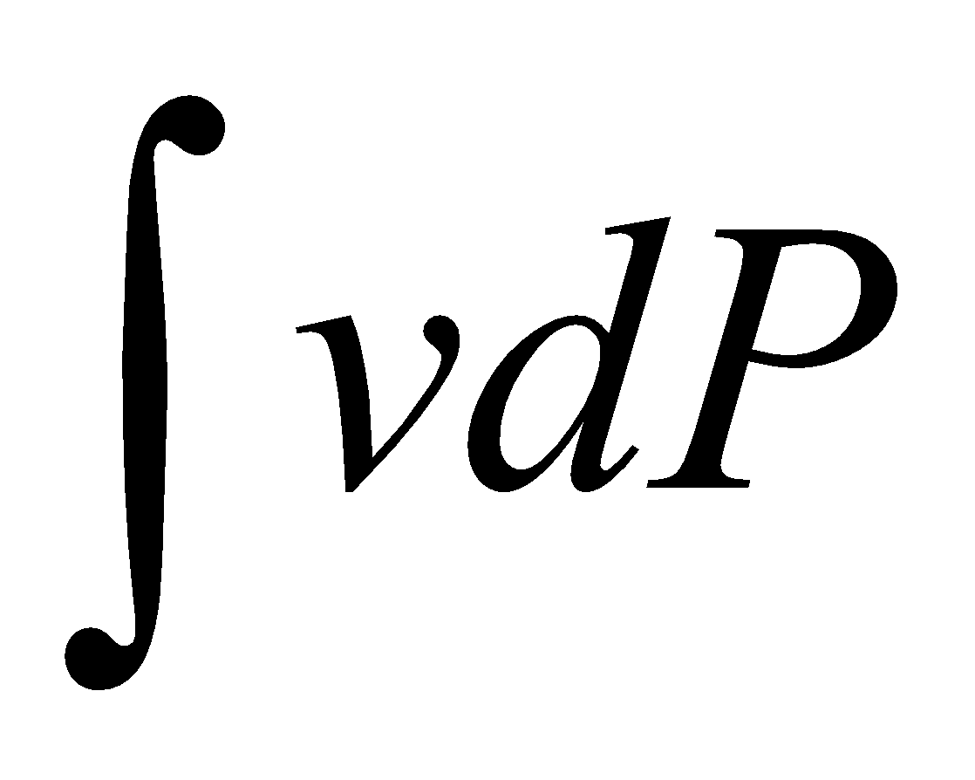 (C)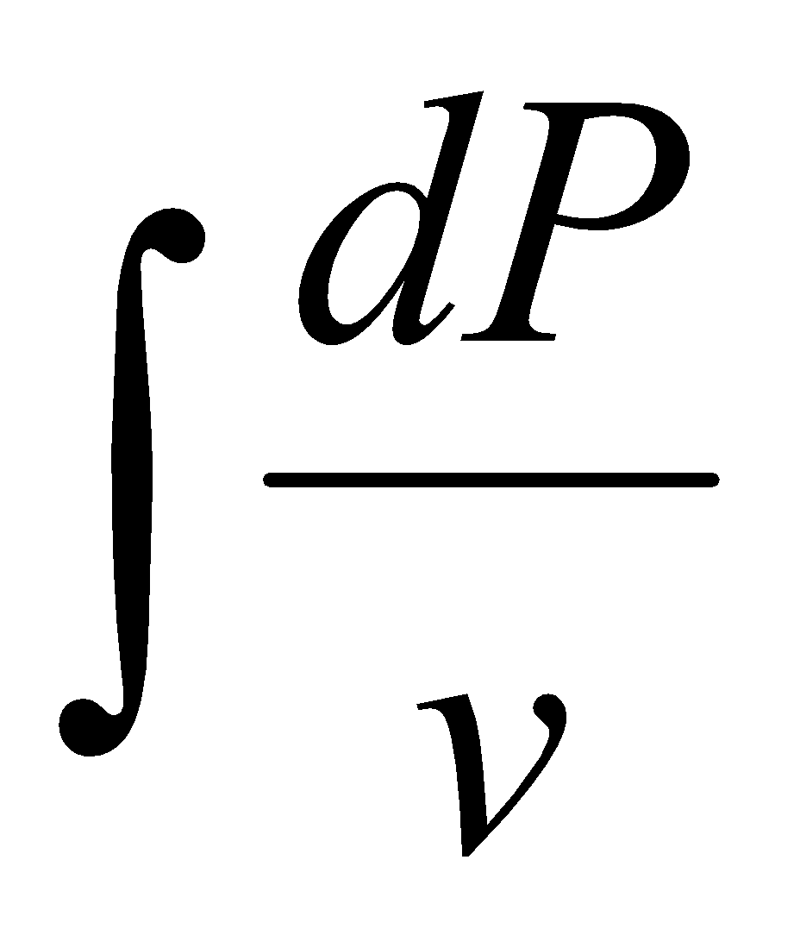 (D)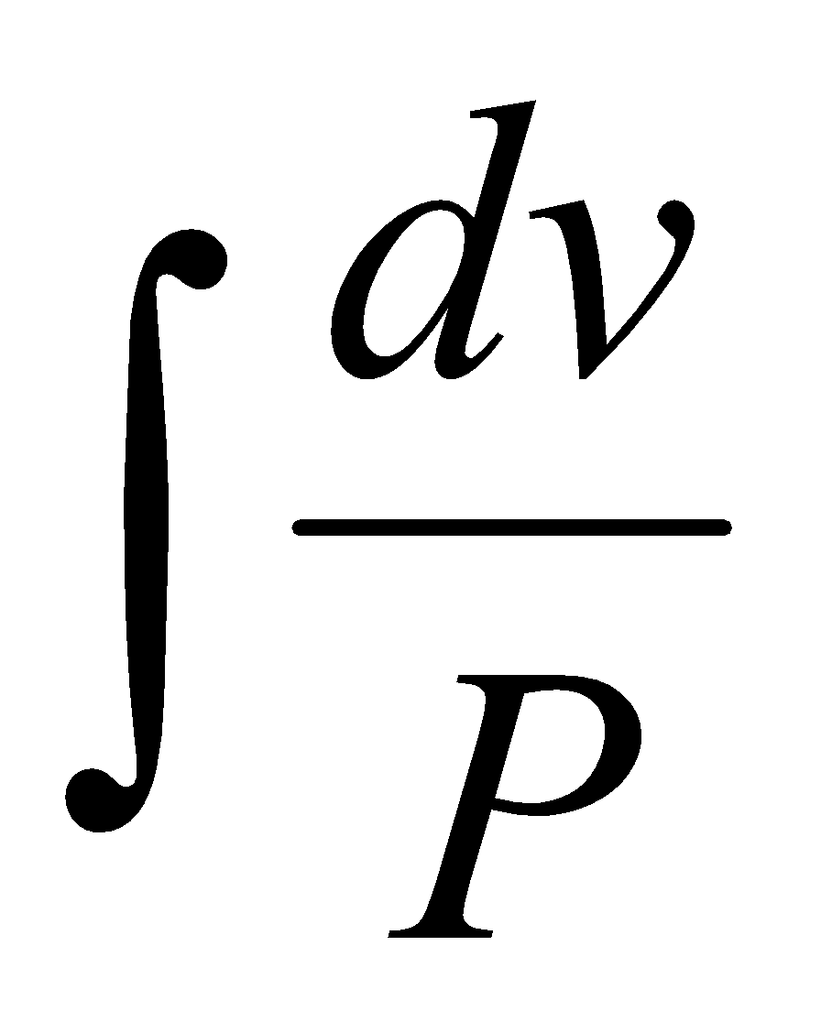。
( D ) 7. 有一台空氣壓縮機，其壓力P及比容v之變化，約可用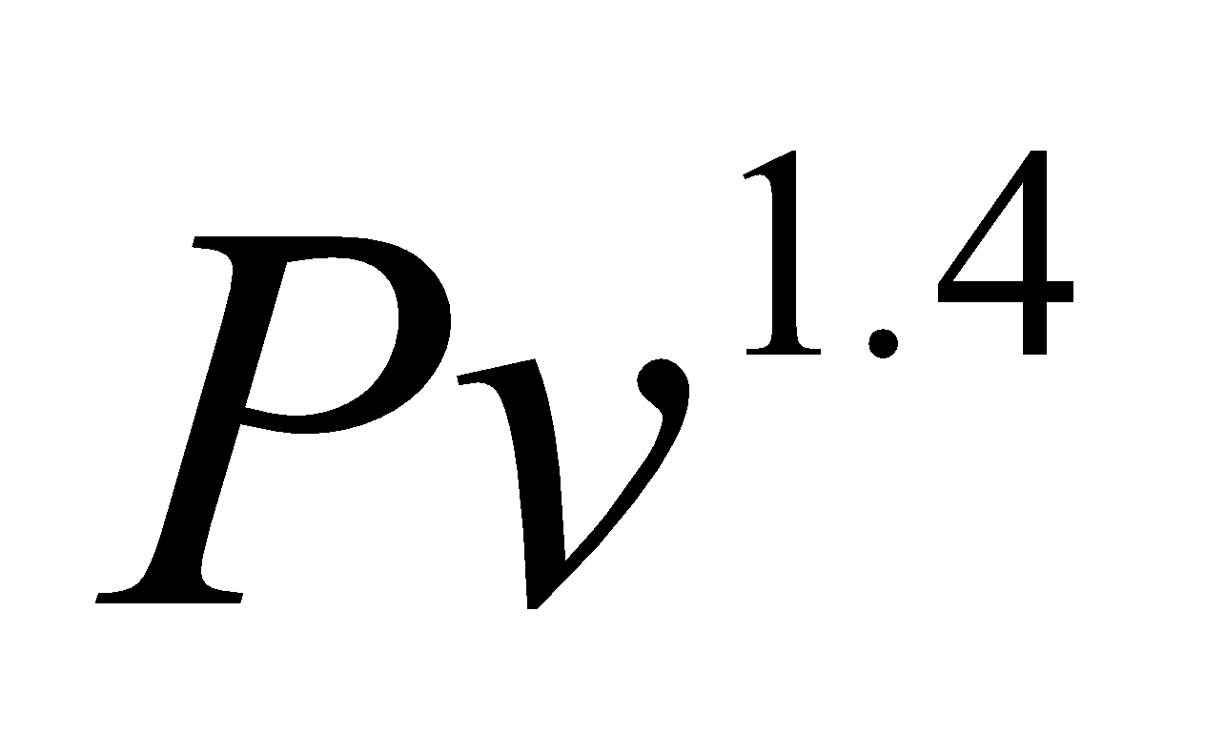=常數表示，其試問此過程為 (A)等溫過程 (B)等壓過程 (C)等容過程 (D)等熵過程。 ( B ) 8. 活塞位於上死點時燃燒室內之最小容積為 (A)排量容積 (B)餘隙容積 (C)掃過容積 (D)殘存容積。 ( B ) 9. 若已知熱交換器之熱傳量或流體之進出口條件，用來估算該熱交換器之尺寸或熱傳面積稱為（A）Rating （B）Sizing （C）LMTD （D）Regeneration。
( D ) 10. 空氣標準狄塞爾循環，壓縮前汽缸之體積與下列何狀態時汽缸之體積相同(A)壓縮後汽缸之體積 (B)加熱過程後汽缸之體積 (C)加熱過程起始之汽缸體積(D)膨脹過程後汽缸之體積。
( C ) 11. 在壓力為0.1MPa下，5m³的容器裝有0.05m³的飽和液態水，此時水的飽和液體之比容值為0.001043m³/kg，請問此液態水的質量為何：(A)4794kg (B)0.005215kg (C)47.94kg (D)95.88kg。
( A) 12. 加壓於一定質量之氣體，則：(A). 體積減小、溫度上昇 (B). 體積減小、溫度下降 (C). 體積膨脹、溫度不變 (D). 體積膨脹、溫度上昇。
( B ) 13. 有關鍋爐(boiler)之陳述，以下列何者為最正確？
(A)火管鍋爐，因火焰在爐管外燃燒，故稱火管鍋爐
(B)水管鍋爐，因火焰在爐管外燃燒，故稱水管鍋爐
(C)外火鍋爐，因火焰在爐管外燃燒，故稱外火鍋爐
(D)內火鍋爐，因火焰在爐管內燃燒，故稱內火鍋爐。
( A ) 14. 若理想氣體經歷一個等溫過程，則其氣體方程式，可寫為(A)$\text{PV}=C(\text{常數})$(B)${\text{PV}}^{r}=C(\text{常數})$，$r=c_{p}/c$(C) ${\text{PV}}^{n}=C(\text{常數})$，n>1 (D) ${\text{PV}}^{1\text{.}4}=C(\text{常數})$。
( A ) 15. 蒸氣渦輪機入口蒸氣之比焓3137 kJ/kg，出口處之比焓2676 kJ/kg，蒸氣之質量流率100 kg/sec，若不考慮進出口動能位能之變化，則此渦輪機之功率(A)46 (B)50 (C)54 (D)58 M。
( C ) 16. 考慮一理想的往復活塞式無餘隙氣體壓縮機，其開始壓縮之壓力、體積與溫度分別為$P_{1}$、$V_{1}$與$T_{1}$，假設等溫壓縮後之壓力為$P_{2}$，若萬有氣體常數(universal gas constant)為R，試問壓縮機所需的功為何？
(A)$\frac{p_{1}V_{1}}{{\text{RT}}_{1}}\text{ln}\frac{P_{2}}{P_{1}}$ (B)$\frac{p_{1}V_{1}}{{\text{RT}}_{1}}\text{ln}\frac{P_{1}}{P_{2}}$ (C)$p_{1}V_{1}\text{ln}\frac{P_{2}}{P_{1}}$ (D)$(p_{2}−p_{1})V_{1}\text{ln}\frac{P_{2}}{P_{1}}$
(A ) 17. 有一卡諾冷凍機(Carnot Refrigerator)在大氣溫度27℃之下運轉，冷凍溫度為2℃，如果想要將冷凍溫度降為-10℃，則輸入功必須增加多少百分比？(A)55% (B)50% (C)45% (D)40。
( B ) 18. 熱力學中熱能常用的單位是 (A)仟卡(kcal) (B)仟焦耳(KJ) (C)仟瓦(kw) (D)仟巴(kpa)。
( D) 19.熱交換器是用來使熱量從熱流體傳遞到冷流體，以滿足規定的工藝要求的裝置，是對流傳熱及熱傳導的一種工業應用。機艙裡有兩種液體在熱交換器中進行熱交換，此過程並無相變化，理論上，這個過程接近於何種過程？ (A)絕熱過程 (B)回熱過程 (C)等熵過程 (D)等壓過程。
( B ) 20. 空調系統中為控制相對溼度，需進行除濕與加濕過程，大部份人較喜歡的相對溼度區間是(A)20~40% (B)40~60% (C)60~80% (D)80~100%。
( A ) 21. 圖中為一理想之過熱朗肯循環(ideal superheating Rankine cycle)的溫度T 與熵s 之關係圖。試問在過程中何處焓值(enthalpy)之決定僅需知道該處的壓力或溫度即可？(A) 點4 處 (B) 點3 處 (C) 點2 處 (D) 點1 處。
( D ) 22. 對布雷登循環(Brayton cycle)而言，壓縮過程中若採用中間冷卻器將可提高效率。現若假想將其壓縮機在一定之進出口壓縮比下，分成無限多段進行多段壓縮，且段與段間均設有中間冷卻器，則其過程將趨近於相同壓縮比下之何種單段壓縮過程？ ( PV^{n}= 常數) (A) 絕熱過程(n = 1.4) (B) 多變過程(n > 1.4) (C) 多變過程(n < 1.4) (D) 等溫過程(n = 1.0)。
( C ) 23. 節流裝置是在充滿管道的流體流經管道內的一種流裝置，流束將在節流處形成局部收縮，從而使流速增加，靜壓力降低，於是在節流件前後產生了靜壓力差，當氦氣通過一絕熱之節流裝置時，其過程可視為 （A）等壓（B）等容（C）等溫（D）等熵。
( D ) 24. 1902年後期，首個現代化、電力推動的空氣調節系統由威利斯·開利發明。其設計與渥爾夫的設計差別在於並非只控制氣溫，亦控制空氣的濕度以提高紐約布魯克林一間印刷廠的製程品質。此技術提供了適合的環境，令紙張面積及油墨的排列更準確。其後，開利的技術開始用於工作間以提升生產效率。空調設備，主要是調節室內的那些內容？(A)溫度和壓力(B)露點和溼度(C)溼度和壓力(D)溫度和溼度。
( A ) 25. 內燃機是熱機的一種，能將燃料的化學能轉化機械能。一般的實現方式為，燃料與空氣混合燃燒，產生熱能，氣體受熱膨脹，通過機械裝置轉化為機械能對外做功。內燃機有非常廣泛的應用，車輛、船舶、飛機、火箭等的發動機基本都是內燃機，其最常見的例子即為車用汽油機與柴油機。一般而言，柴油機通常採用的點火方式為： (A)壓縮點火(B)火花點火(C)電圈點火(D)預混點火
( C ) 26. 最簡單的渦輪型式可以只包含一個「轉子」（Rotor），如一個帶有中心軸的扇葉，將此扇葉放置在流體中，流體通過時對扇葉施加的力量會帶動整個轉子開始轉動，進而得以從中心軸輸出軸向的扭力。燃氣渦輪機之渦輪噴嘴導流葉片（Nozzle guide vanes或Stator blades）的功用為何？ (A)增加排氣的壓力 (B)減少排氣的速度 (C)將氣流導引適當角度流至渦輪轉子葉片上 (D)將燃燒室之燃油噴霧集中
( B ) 27. 大氣壓力為100kPa的環境下，有一真空室之真空錶讀數為30kPa，其絕對壓力為(A)30kPa (B)70kPa (C)100kPa (D)130kPa。
( B ) 28. 穩流設備如擴散器及噴嘴，它們可用來改變流體流動，擴散器可 流體速度，噴嘴則可 流體速度。(A) 提高、降低 (B) 降低、提高 (C) 提高、提高 (D) 降低、降低。
( C ) 29. 燃料$C_{\text{12}}H_{\text{26}}$與多於50%空氣量一起送入爐中加以燃燒，化學反應方程式為$C_{\text{12}}H_{\text{26}}+{\text{aO}}_{2}+{\text{bN}}_{2}→{\text{cCO}}_{2}+{\text{dH}}_{2}O+{\text{eN}}_{2}$，已知氮(Nitrogen)對氧(Oxygen)之莫耳比值為3.76，若以莫耳方式(Mole basis)計算空氣燃料比值(Air-fuel ratio-A/F)，則A/F為：(A)22.4$\text{mol}−\text{air}/\text{mol}−\text{fuel}$，(B)88$\text{mol}−\text{air}/\text{mol}−\text{fuel}$，(C)132$\text{mol}−\text{air}/\text{mol}−\text{fuel}$，(D)11.7$\text{mol}−\text{air}/\text{mol}−\text{fuel}$。
( D ) 30. 壓縮比為發動機混合氣體被壓縮的程度。評斷內燃機性能的數值，一般來說愈高愈好。壓縮比的定義是：活塞位於下止點時氣缸的總容積除以活塞位於上止點時燃燒室的容積。通常提高壓縮比可以使內燃機的馬力提高，也可以產生節省燃料、提高機械效率的效果。下列何者是提高柴油機壓縮比可行的措施？ (A)提高增壓度(B)加大轉速(C)加大缸徑(D)增加連桿長度。
( A ) 31. 在熱交換器的傳熱方式中，下列那一種方式之熱傳效果最好？ (A)對流式－冷熱兩種流體之流動方向相反(B)平流式－冷熱兩種流體之流動方向相同(C)交流式－冷熱兩種流體之流動方向相互垂直(D)斜流式－冷熱兩種流體之流動方向呈45° 。
( A ) 32. 飛機空調系統採用何種冷媒？(A)空氣 (B)氨 (C)R12 (D)R134a。 ( A ) 33. 有空氣標準奧圖循環，壓縮過程後之溫度為700K，加熱過程加入熱為500 kJ/kg，問此循環空氣之最高溫度(A)1398 (B)1198 (C)998 (D)798 K （空氣之等容比熱為0.7165 kJ/kg-K，等壓比熱為1.0035 kJ/kg-K）
( C ) 34. 某冷凍工程師建造了一部卡諾冷凍機，此冷凍機在27℃(低溫區)與T℃(高溫區)間操作，若其最佳性能係數COP為6.0，則T= (A)57℃(B)67℃ (C) 77℃(D)87℃。
( B ) 35. 利用熱力學第一定律 。下圖中，兩絕熱容器儲存空氣，氣體常數 。若中間之閥打開，經一段時間達平衡 (Equilibrium)狀態後，容器內之溫度為幾度？(A)625 ，(B)638 ，(C)700 ，(D)881 。
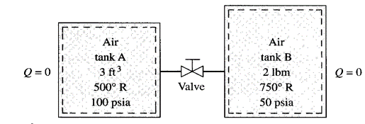
二. 問答題(佔30%)：共2題，每題15分
1. 空氣壓縮機作用在相同的壓力極限下，試說明等溫壓縮與絕熱壓縮哪一個需較小的輸入功，為什麼？
解答：
如下圖等溫壓縮所需的功較小。(壓縮機所需的功為∫vdP)

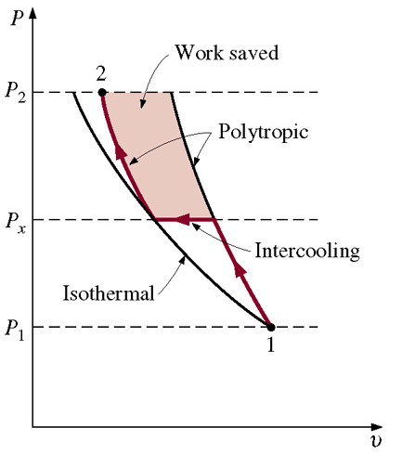

2. （a）請畫出過熱朗肯循環的T（溫度）與s（熵）關係圖（以數字標示出此循環四個重要狀態點），（b）説明組成此循環之四個過程及運作此循環之設備名稱。
解答：
（a）
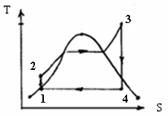
（b）
1－＞2過程為幫浦運轉之等熵壓縮過程；2－＞3過程為鍋爐運轉之等壓加熱過程
3－＞4過程為渦輪機之等熵膨脹過程；4－＞1過程為冷凝器之等壓(等溫)排熱過程

